纯碱信息周刊（2016年第12期）

一、 纯碱产业链行情 1
二、 纯碱商品情报 2
1、 纯碱价格走势 2
2、 纯碱月涨跌图 2
3、 纯碱情报 3
三、 上游商品情报 4
1、 原盐商品情报 4
四、 下游商品情报 7
1、 溴素商品情报 7
2、 玻璃商品情报 10
3、 焦亚硫酸钠商品情报 12
4、 冰晶石商品情报 13

纯碱产业链行情
商品 | 初价格 | 末价格 | 涨跌
玻璃 | 13.65 | 13.69 | 0.29%
原盐 | 217.80 | 217.80 | 0.00%
纯碱 | 1357.50 | 1357.50 | 0.00%
焦亚硫酸钠 | 1715.00 | 1715.00 | 0.00%
冰晶石 | 5901.00 | 5900.00 | -0.02%
溴素 | 24681.82 | 24636.36 | -0.18%
木糖醇 | 22350.00 | 22250.00 | -0.45%

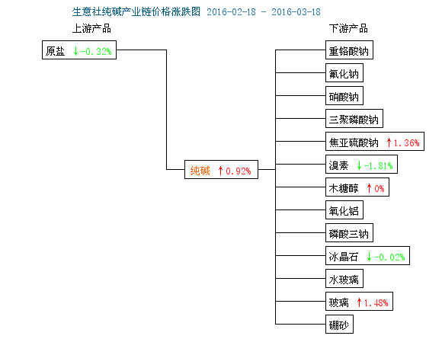

纯碱商品情报

纯碱价格走势
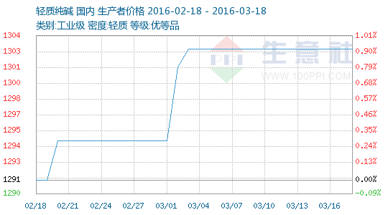

纯碱月涨跌图
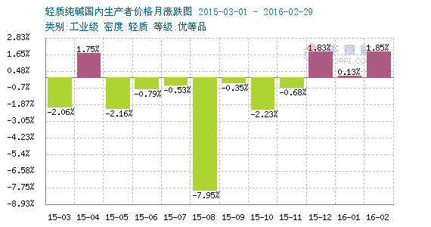

纯碱情报
●3月14日河北沧州临港滨海化工纯碱最新价格
3月14日，河北沧州临港滨海化工轻质碱报价为1350元/吨，出货情况表现尚可。

●3月15日湖北新都化工纯碱装置最新动态
3月15日，新都化工纯碱装置满负荷开工，库存合理，厂家出货正常。

●3月16日青海昆仑纯碱装置最新动态
3月16日，青海昆仑碱业纯碱装置年产能在110万吨/年，目前装置正常运行，库存合理，走货顺畅。

●3月18日河北沧州临港滨海化工纯碱最新价格
3月18日，河北沧州临港滨海化工轻质碱报价为1350元/吨，出货情况表现尚可。

上游商品情报

原盐商品情报
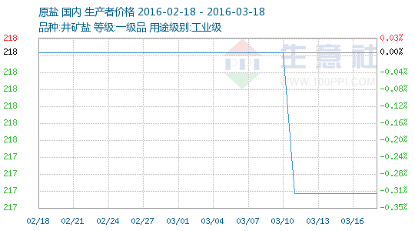

●3月14日辽宁地区海盐市场行情动态
3月14日辽宁地区海盐市场维持稳态，该地海盐主流出厂价报160-180元/吨。省内海盐库存处于合理水平，且部分两碱企业外购进口原盐及华北地区海盐，市场供应充足，下游行业生产正常，对原盐采购节奏平稳，市场整体成交较为平稳。

●3月14日四川地区原盐市场行情动态
3月14日四川地区原盐市场产销平稳，该地井矿盐主流出厂价报200-220元/吨，散装盐出厂价报160-180元/吨，依据运输方式及下游客户不同灵活调整价格，当地下游两碱企业装置开工正常，部分原盐货源外销至周边地区，市场供需较为平衡。

●3月14日江西九二井矿盐价格动态
3月14日江西九二盐业装置开工正常，当前井矿盐销售相对一般，工业盐以固定客户为主，出厂价格报200元/吨，部分货源发往广州。

●3月14日福建漳浦海盐价格动态
3月14日福建漳浦海盐优级盐出厂价报636元/吨(不含税)，产品主供食用盐，实际成交一般，整体出货平稳。

●3月14日山东无棣永利盐业海盐价格动态
3月14日山东无棣永利盐业优质海盐工业盐出厂价报180元/吨，产品主供长期客户。

●3月14日福建莆田盐场海盐价格动态
3月14日福建莆田盐场海盐生产正常，产品主供食用盐行业，海盐工业盐商品量有限，对外出厂报价在485元/吨，企业出货情况良好。

●3月15日江苏地区原盐市场行情动态
3月15日江苏地区原盐市场波动不大，产品主供合同用户，实际新增需求不多，该地井矿盐主流送到价报150-170元/吨，矿卤日晒盐主流价报180-200元/吨，海盐主流价报160-180元/吨，固定客户商谈价格略低。

●3月15日江苏中盐金坛盐化价格动态
3月15日中盐金坛井矿盐送到价报200-220元/吨，企业出货情况稳定。

●3月15日湖南湘澧井矿盐装置动态
3月15日湖南湘澧盐矿井矿盐装置生产正常，其散装盐送到价报190元/吨(散装)，企业出货一般。

●3月15日湖南湘衡井矿盐价格动态
3月15日湖南湘衡盐矿装置生产正常，其井矿盐出厂价报230元/吨(袋装，含税)，企业库存一般。

●3月15日江苏东泰盐业原盐价格动态
3月15日江苏东泰盐业矿卤日晒盐送到周边地区价格报260元/吨，产品主供下游烧碱企业，整体出货稳定。

●3月16日湖北地区原盐市场行情动态
3月16日湖北地区原盐市场低位整理，氯碱企业用盐疲态增加，盐市运行较为疲软，该地井矿盐主流出厂价在130-170元/吨。

●3月16日河南平顶山神鹰原盐装置动态
3月16日河南平顶山神鹰盐厂装置运行稳定，其原盐出厂价报165元/吨，企业出货平稳。

●3月16日河南平顶山神马井矿盐价格动态
3月16日河南平顶山神马联合盐化井矿盐工业盐出厂价报210元/吨(散装)，企业出货平稳。

●3月16日河北南堡盐场海盐价格动态
3月16日河北南堡盐场海盐针对两碱企业销售价报125元/吨，企业出货正常。

●3月16日河南井矿盐市场行情动态
3月16日河南井矿盐市场稳中整理，该地井矿盐出厂价在260-300元/吨，当地下游两碱企业开工稳定，对原盐的采购维持正常水平，商家交投热情一般，短期供需格局难有变动。

●3月17日格尔木志鹏湖盐价格动态
3月17日格尔木志鹏化工散装湖盐出厂价报60元/吨，送到民和中转站的价报235-240元/吨(两票制)，企业出货正常。

●3月17日内蒙地区湖盐市场行情动态
3月17日内蒙地区湖盐市场延续稳态，该地湖盐主流送到价报230-260元/吨，更低价格也有存在。省内湖盐产量稳定，库存处于合理水平，货源主要供应本地及周边地区下游两碱企业，市场整体成交节奏平稳，后市将无明显波动。

●3月17日湖南井矿盐市场行情动态
3月17日湖南井矿盐市场稳中整理。该地井矿盐主流出厂价在210-220元/吨，散装盐成交价在180-200元/吨，本地下游市场消化有限，预计该地井矿盐后市行情延续整理态势。

●3月17日四川乐山联峰井矿盐价格动态
3月17日四川乐山联峰井矿盐装置开工一般，其井矿盐出厂价报200元/吨，产品主供周边客户。

●3月17日格尔木政沁湖盐价格动态
3月17日格尔木政沁盐业湖盐生产正常，其散装工业盐送到民和中转站价报230-240元/吨，厂家以销定量。

●3月18日大连盐化海盐价格动态
3月18日大连盐化海盐出厂价报160-180元/吨，产品主销东三省固定客户。

下游商品情报

溴素商品情报
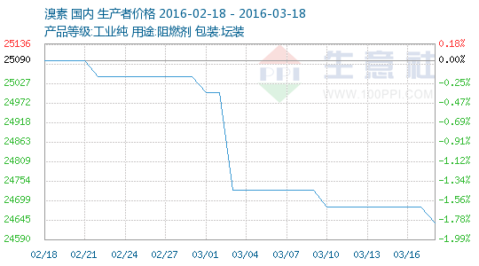

●化工行业去产能加速
自今年2月初以来，大盘在2638点至2900点之间展开宽幅震荡，市场热点散乱，但以黄金为代表的资源板块、以印染、维生素为代表的化工板块中的涨价概念股，频频站在涨幅榜前列，成为沪深两市的亮点。

●3月14日山东寿光地区溴素市场行情动态
3月14日山东寿光地区溴素市场行情小幅震荡。

●3月14日山东昌邑地区溴素行情动态
3月14日山东昌邑地区溴素装置开工正常。

●3月14日山东海化溴素价格动态
3月11日山东海化溴素出厂报价在25000元/吨。

●3月14日灶户盐化溴素价格动态
3月14日山东昌邑灶户盐化有限公司溴素装置开工正常。

●3月14日寿光淼森化工溴素价格动态
3月14日寿光淼森化工有限公司溴素出厂报价在24800元/吨。

●3月14日潍坊格瑞特化工溴素价格动态
3月14日潍坊格瑞特化工有限公司溴素装置开工正常。

●3月16日南堡盐场溴素行情动态
3月16日河北南堡盐场有限公司溴素出厂报价在24500元/吨。

●中国化工430亿美元 收购先正达
3月8日，中国化工公布要约收购书，收购先正达100%股权将于3月23日在瑞士和美国同时启动。

●3月16日灶户盐化溴素价格动态
3月16日山东昌邑灶户盐化有限公司溴素装置开工正常。

●3月16日山东海化溴素价格动态
3月16日山东海化溴素出厂报价在25000元/吨。

●3月16日寿光淼森化工溴素价格动态
3月16日寿光淼森化工有限公司溴素出厂报价在24800元/吨。

●3月16日潍坊格瑞特化工溴素价格动态
3月16日潍坊格瑞特化工有限公司溴素装置开工正常。

●3月16日山东昌邑地区溴素行情动态
3月16日山东昌邑地区溴素装置开工正常。

●3月16日河北地区溴素市场行情动态
3月16日河北地区溴素企业装置开工正常。

●3月17日寿光淼森化工溴素价格动态
3月17日寿光淼森化工有限公司溴素出厂报价在24800元/吨。

●3月17日潍坊格瑞特化工溴素价格动态
3月17日潍坊格瑞特化工有限公司溴素装置开工正常。

●3月17日山东海化溴素价格动态
3月17日山东海化溴素出厂报价在25000元/吨。

●3月17日灶户盐化溴素价格动态
3月17日山东昌邑灶户盐化有限公司溴素装置开工正常。

●3月17日南堡盐场溴素行情动态
3月17日河北南堡盐场有限公司溴素出厂报价在24500元/吨。

●3月17日河北地区溴素市场行情动态
3月17日河北地区溴素企业装置开工正常。

●3月17日山东昌邑地区溴素行情动态
3月17日山东昌邑地区溴素装置开工正常。

●3月18日灶户盐化溴素价格动态
3月18日山东昌邑灶户盐化有限公司溴素装置开工正常。

●3月18日山东海化溴素价格动态
3月18日山东海化溴素出厂报价在25000元/吨。

●3月18日潍坊格瑞特化工溴素价格动态
3月18日潍坊格瑞特化工有限公司溴素装置开工正常。

●3月18日寿光淼森化工溴素价格动态
3月18日寿光淼森化工有限公司溴素出厂报价在24800元/吨。

●3月18日南堡盐场溴素行情动态
3月18日河北南堡盐场有限公司溴素出厂报价在24500元/吨。

●3月18日河北地区溴素市场行情动态
3月18日河北地区溴素企业装置开工正常。

玻璃商品情报
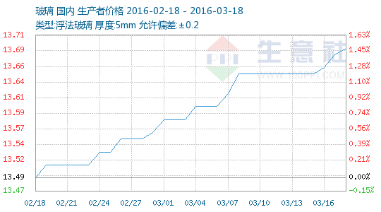

●广东供给侧改革计划将玻璃产能控制在1亿箱以内
广东人民政府前日印发的供给侧结构性改革总体方案中提到，去产能方面，到2018年底，基本实现“僵尸企业”市场出清。

●玻璃上行压力大 后续有回调风险
新年伊始，房地产交易契税营业税降低的消息出台大幅利好一线城市，杭州、南京等地甚至再次出现连夜抢购楼市的现象。在一系列刺激政策下，一线城市的待售房屋库存大大缩减，这也提升了地产开发商的拿地热情，增大了建材商品的需求量，一些二三线城市的观望情绪也受到削弱，金三银四的楼市旺季行情或将延续。不过由于市场买涨不买跌的心理驱使，玻璃厂家的库存逐步转化为社会库存，短期内还不能形成大规模的有效需求。中短期内玻璃的需求市场还不宜过分乐观。

●中国将进入全民光伏时代
近日，我国《十三五规划纲要(草案)》在两会期间发布。记者获悉，发展新能源，特别是发展分布式新能源被写入草案。记者看到草案第【24】条明确写出“加快发展中东部及南方地区分散式风电、分布式光伏发电。”依据世纪新能源网此间国家能源局发布的光伏三十五规划意见稿显示，十三五分布式累计将达到70GW。

●工信部明确2016年建材工业重点工作
2015年，建材工业面对产能严重过剩、市场需求不旺、下行压力加大的严峻形势，认真落实中央决策部署，努力克服各种困难，行业经济运行趋于下行但总体企稳。

●建材行业比任何时候都更需要“走出去”
面对供大于求的市场局面，建材行业如何降产增效、打开市场、破解困境？在今年两会期间，多位委员表示，以“一带一路”战略为突破口，进一步拓展国际市场，加快我国建材行业“走出去”，是化解建材行业产能过剩的重要途径。

●建材行业去产能的关键在于国企改革
中国钢铁、煤炭、有色、水泥、玻璃、造纸等行业存在严重的产能过剩，主要集中于国有企业，这是体制造成的结果，民营企业如果出现产能过剩会很快被市场出清，而国有企业会依靠借贷维持生存。以龙煤为例，龙煤集团在职工减少3万人的情况下，万吨产煤用工人数是48人，是全国采煤万吨用工数的三倍以上。另一个大型国有煤炭集团，有在册员工7.3万人，离退员工9.6万人。

焦亚硫酸钠商品情报
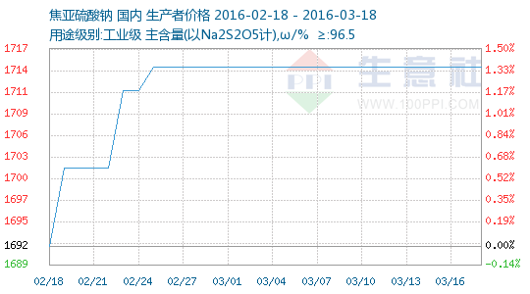

●3月14日联进化工焦亚硫酸钠价格行情
14日，梅州联进化工焦亚硫酸钠装置正常开车，该公司以生产食品级焦亚硫酸钠为主，目前食品级焦亚硫酸钠价格1900元/吨，价格稳定，装置计划3号停车。

●3月17日中天化工焦亚硫酸钠产销动态
17日，冷水江市中天化工焦亚硫酸钠日产80吨，食品级焦亚硫酸钠价格1650元/吨，产销稳定，实单详谈。

●3月17日湖南云峰科技焦亚硫酸钠价格稳定
17日，云峰科技焦亚硫酸钠装置稳定运行，两条生产线全线开车，日产120吨，工业级焦亚硫酸钠报1750元/吨，生产稳定，实单详谈。

●3月18日上海马陆焦亚硫酸钠价格快讯
18日，上海马陆工业级焦亚硫酸钠价格1750元/吨，食品级180元/吨，够工业级日产量120吨，食品级产量60吨，产销稳定，实单详谈。

冰晶石商品情报
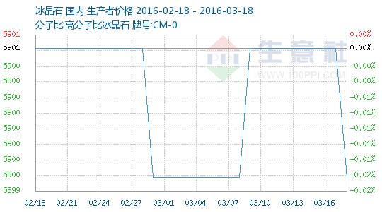

●3月14日山东鲁增化工冰晶石装置动态

●3月14日焦作民利冰晶石价格动态

●3月14日淄博坤宇工贸冰晶石价格快讯

●3月15日山东鲁增化工冰晶石装置动态

●3月15日焦作民利冰晶石价格动态

●3月15日淄博坤宇工贸冰晶石价格快讯

●3月16日山东鲁增化工冰晶石装置动态

●3月16日焦作民利冰晶石价格动态

●3月16日淄博坤宇工贸冰晶石价格快讯

●3月17日郑州天瑞晶粒冰晶石价格动态

●3月17日山东鲁增化工冰晶石装置动态

●3月17日焦作民利冰晶石价格动态

●3月17日淄博坤宇工贸冰晶石价格快讯

●3月18日山东鲁增化工冰晶石装置动态

●3月18日焦作民利冰晶石价格动态

●3月18日淄博坤宇工贸冰晶石价格快讯

